ADORAZIONE EUCARISTICA – Giovedì 12 Maggio 2016

Vieni, santo Spirito,
manda a noi dal cielo
un raggio della tua luce.
Vieni, padre dei poveri,
vieni, datore dei doni,
vieni, luce dei cuori.
Consolatore perfetto;
ospite dolce dell’anima,
dolcissimo sollievo.
Nella fatica, riposo,
nella calura riparo,
nel pianto, conforto.
O luce beatissima,
invadi nell’intimo
il cuore dei tuoi fedeli.
Senza la tua forza,
nulla è nell’uomo,
nulla senza colpa.
Lava ciò che è sordido,
bagna ciò che è arido,
sana ciò che sanguina.

Piega ciò che è rigido,
scalda ciò che è gelido,
drizza ciò ch’è sviato.
Dona ai tuoi fedeli,
che solo in te confidano
i tuoi santi doni.
Dona virtù e premio,
dona morte santa,
dona gioia eterna.

ATTO PENITENZIALE
Chiediamo perdono al Signore per non aver sempre accolto il suo dono d'Amore. Per non aver sempre corrisposto ai gemiti che dal nostro cuore lo Spirito stesso fa salire a lui.
(Breve pausa di silenzio)

C. Signore, per non aver prestato ascolto alla voce dello Spirito, abbi pietà di noi.
A. Signore, pietà.
C. Cristo, per non esserci sinceramente impegnati per il bene come lo Spirito ci suggeriva, abbi pietà di noi.
A. Cristo, pietà.
C. Signore, per non aver reso testimonianza della nostra fede a motivo del rispetto umano, abbi pietà di noi.
A. Signore, pietà.

Dio onnipotente abbia misericordia di noi, perdoni i nostri peccati e ci conduca alla vita eterna. Amen

O Padre, che nel mistero della Pentecoste santifichi la tua Chiesa in ogni popolo e nazione, diffondi sino ai confini della terra, i doni dello Spirito santo e continua oggi, nella comunità dei credenti, i prodigi che hai operato agli inizi della predicazione del Vangelo. Per il nostro Signore Gesù Cristo.… Amen.

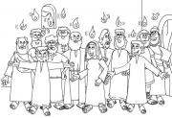
Dagli Atti degli Apostoli
Mentre stava compiendosi il giorno della Pentecoste, si trovavano tutti insieme nello stesso luogo. Venne all’improvviso dal cielo un fragore, quasi un vento che si abbatte impetuoso, e riempì tutta la casa dove stavano. Apparvero loro lingue come di fuoco, che si dividevano, e si posarono su ciascuno di loro, e tutti furono colmati di Spirito Santo e cominciarono a parlare in altre lingue, nel modo in cui lo Spirito dava loro il potere di esprimersi. Abitavano allora a Gerusalemme Giudei osservanti, di ogni nazione che è sotto il cielo. A quel rumore, la folla si radunò e rimase turbata, perché ciascuno li udiva parlare nella propria lingua. Erano stupiti e, fuori di sé per la meraviglia, dicevano: «Tutti costoro che parlano non sono forse Galilei? E come mai ciascuno di noi sente parlare nella propria lingua nativa? Siamo Parti, Medi, Elamìti; abitanti della Mesopotamia, della Giudea e della Cappadòcia, del Ponto e dell’Asia, della Frigia e della Panfìlia, dell’Egitto e delle parti della Libia vicino a Cirene, Romani qui residenti, Giudei e proséliti, Cretesi e Arabi, e li udiamo parlare nelle nostre lingue delle grandi opere di Dio».

Parola di Dio. Rendiamo grazie a Dio

Celebriamo la grande festa della Pentecoste, in cui la liturgia ci fa rivivere la nascita della Chiesa, secondo quanto narra san Luca nel libro degli Atti degli Apostoli . Cinquanta giorni dopo la Pasqua, lo Spirito Santo scese sulla comunità dei discepoli - "assidui e concordi nella preghiera" - radunati "con Maria, la madre di Gesù" e con i dodici Apostoli. Possiamo quindi dire che la Chiesa ebbe il suo solenne inizio con la discesa dello Spirito Santo. In questo straordinario avvenimento troviamo le note essenziali e qualificanti della Chiesa: la Chiesa è una, come la comunità di Pentecoste, che era unita nella preghiera e "concorde": "aveva un cuore solo e un'anima sola". La Chiesa è santa, non per i suoi meriti, ma perché, animata dallo Spirito Santo, tiene fisso lo sguardo su Cristo, per diventare conforme a Lui e al suo amore. La Chiesa è cattolica, perché il Vangelo è destinato a tutti i popoli e per questo, già all'inizio, lo Spirito Santo fa sì che essa parli tutte le lingue. La Chiesa è apostolica, perché, edificata sopra il fondamento degli Apostoli, custodisce fedelmente il loro insegnamento attraverso la catena ininterrotta della successione episcopale. La Chiesa, inoltre, è per sua natura missionaria, e dal giorno di Pentecoste lo Spirito Santo non cessa di spingerla sulle strade del mondo, fino agli estremi confini della terra e fino alla fine dei tempi.

Vieni o Spirito Santo in me
con il tuo fuoco ardente,
con la tua luce che risplende.
Accendi il mio cuore
e rendilo capace di amare,
la mia mente e rendila capace
di capire quello che devo fare,
i miei occhi e rendili capaci di vedere
le cose meravigliose che mi doni,
la mia vita e rendila capace
di comunicare gioia a quelli
che mi sono accanto
e accendi la mia voglia di fare
e rendila capace di collaborare
per un mondo più bello.

************************************************

Alleluia, alleluia.
Vieni, Santo Spirito, riempi i cuori dei tuoi fedeli e accendi in essi il fuoco del tuo amore.

Dal vangelo secondo Giovanni
In quel tempo, Gesù disse ai suoi discepoli: «Se mi amate, osserverete i miei comandamenti; e io pregherò il Padre ed egli vi darà un altro Paràclito perché rimanga con voi per sempre.
Se uno mi ama, osserverà la mia parola e il Padre mio lo amerà e noi verremo a lui e prenderemo dimora presso di lui. Chi non mi ama, non osserva le mie parole; e la parola che voi ascoltate non è mia, ma del Padre che mi ha mandato. Vi ho detto queste cose mentre sono ancora presso di voi. Ma il Paràclito, lo Spirito Santo che il Padre manderà nel mio nome, lui vi insegnerà ogni cosa e vi ricorderà tutto ciò che io vi ho detto».

Parola del Signore. Lode a te o Cristo
°°°°°°°°°°°°°°°°°°°°°°°°°°°°°°°°°°°°°°°°°°
Il Padre vi darà un altro 'Paràclito': nome che significa 'Colui che è chiamato accanto', 'Uno accanto a noi', a nostro favore, non 'contrò di noi; perché quando anche il cuore ci accusi, ci sia qualcuno più grande del nostro cuore: nostro Difensore. Perché quando siamo sterili e tristi, sia accanto come vento che porta pollini di primavera, come fuoco che illumina la notte: Creatore e Consolatore. Perché quando siamo soli, di solitudine nemica, sia colui che riempie la casa, il Dio vicino, che avvolge, penetra, fa volare ad altezze nuove i pensieri, dà slancio a gesti e parole, sulla misura di quelli di Cristo.

Vieni in me, Spirito Santo, Spirito di sapienza:
donami lo sguardo e l'udito interiore,
perché non mi attacchi alla cose materiali,
ma ricerchi sempre le realtà spirituali.
Vieni in me, Spirito Santo, Spirito dell'amore:
riversa sempre più la carità nel mio cuore.
Vieni in me, Spirito Santo, Spirito di verità:
concedimi di pervenire alla conoscenza della verità in tutta la sua pienezza.
Vieni in me, Spirito Santo,
acqua viva che zampilla per la vita eterna:
fammi la grazia di giungere a contemplare
il volto del Padre nella vita e nella gioia senza fine. Amen

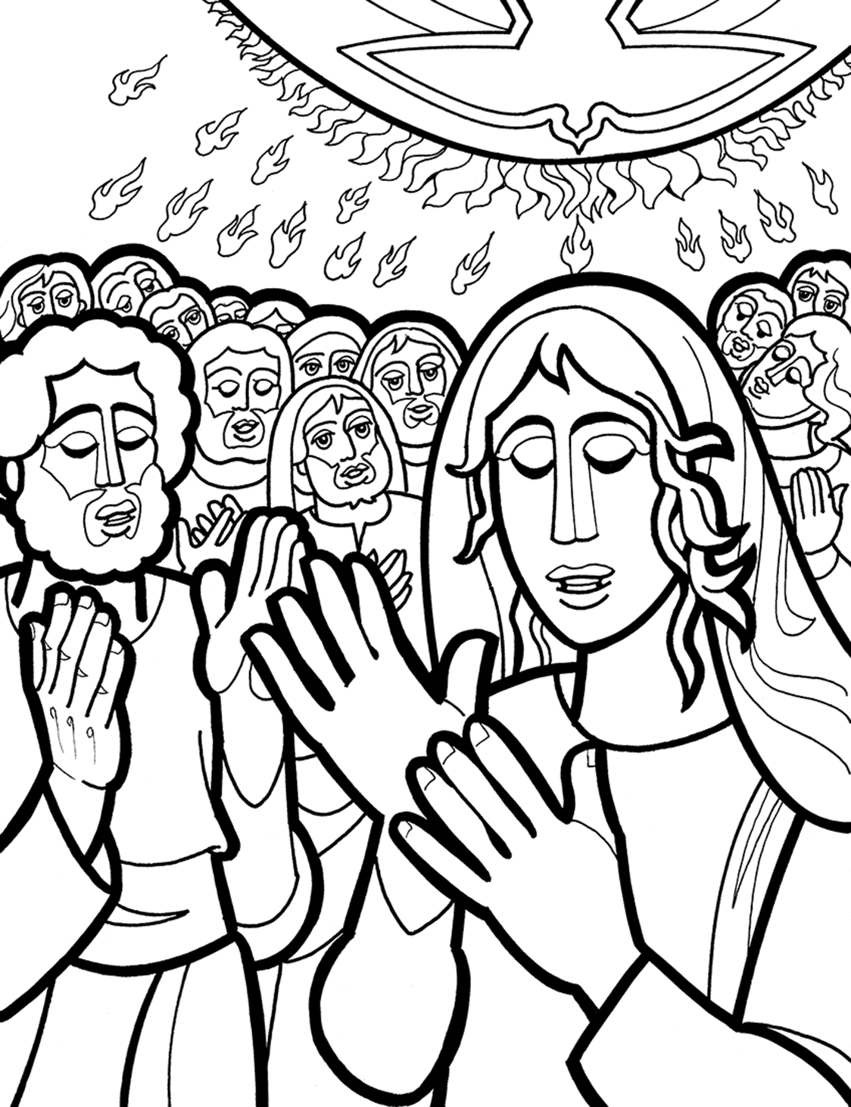
Rimarrà con voi per sempre, vi insegnerà ogni cosa, vi ricorderà tutto quello che vi ho detto. Tre verbi pieni di bellissimi significati profetici: «rimanere, insegnare e ricordare». Che rimanga con voi, per sempre. Lo Spirito è già qui, ha riempito la casa. Se anche io non sono con Lui, Lui rimane con me. Se anche lo dimenticassi, Lui non mi dimenticherà. Nessuno è solo, in nessuno dei giorni.
Vi insegnerà ogni cosa: lo Spirito ama insegnare, accompagnare oltre verso paesaggi inesplorati, dentro pensieri e conoscenze nuovi; sospingere avanti e insieme: con lui la verità diventa comunitaria, non individuale.
Vi ricorderà tutto: vi riporterà al cuore gesti e parole di Gesù, di quando passava e guariva la vita e diceva parole di cui non si vedeva il fondo.

Santo Spirito, scendi su di noi
e rendici partecipi dei tuoi doni:
donaci l'intelligenza,
perché possiamo riconoscere
le cose belle che Dio ha creato;
donaci la sapienza,
per sapere accogliere
con gioia gli insegnamenti di Dio;
donaci la scienza,
per vedere i fratelli
come la via più breve per giungere a Dio;
donaci la forza,
per essere sempre
testimoni della bontà di Dio;
donaci la pietà,
per ricordarci che Dio è nostro Padre;
donaci il consiglio,
per saper scegliere sempre il bene;
donaci il timor di Dio,
per comportarci, sempre,
come piace a lui. Amen.

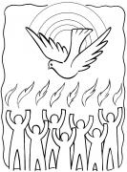
PAPA FRANCESCO: Dove arriva lo Spirito di Dio, tutto rinasce e si trasfigura. L’evento della Pentecoste segna la nascita della Chiesa e la sua manifestazione pubblica; e ci colpiscono due tratti: è una Chiesa che sorprende e scompiglia. Un elemento fondamentale della Pentecoste è la sorpresa. Il nostro Dio è il Dio delle sorprese. Nessuno si aspettava più nulla dai discepoli: dopo la morte di Gesù erano un gruppetto insignificante, degli sconfitti orfani del loro Maestro. Invece si verifica un evento inatteso che suscita meraviglia: la gente rimane turbata perché ciascuno udiva i discepoli parlare nella propria lingua, raccontando le grandi opere di Dio. La Chiesa che nasce a Pentecoste è una comunità che suscita stupore perché, con la forza che le viene da Dio, annuncia un messaggio nuovo – la Risurrezione di Cristo – con un linguaggio nuovo – quello universale dell’amore. Un annuncio nuovo: Cristo è vivo, è risorto; un linguaggio nuovo: il linguaggio dell’amore. I discepoli sono rivestiti di potenza dall’alto e parlano con coraggio - pochi minuti prima erano tutti codardi, ma adesso parlano con coraggio e franchezza, con la libertà dello Spirito Santo.
Così è chiamata ad essere sempre la Chiesa: capace di sorprendere annunciando a tutti che Gesù il Cristo ha vinto la morte, che le braccia di Dio sono sempre aperte, che la sua pazienza è sempre lì ad attenderci per guarirci, per perdonarci. Proprio per questa missione Gesù risorto ha donato il suo Spirito alla Chiesa.

PREGHIERA DEI FEDELI
Mentre facciamo memoria della discesa dello Spirito Santo sulla Chiesa nascente, imploriamo il Padre perché mandi su di noi il Paraclito. Il suo Amore rinnovi la nostra mente ed il nostro cuore e ci guidi alla pienezza della Verità.
L. Preghiamo insieme e diciamo: Donaci, Padre, lo Spirito Santo!

- La Chiesa vivificata dall’Amore del Padre e del Figlio si ponga in ascolto dello Spirito che la guida alle sorgenti della salvezza, preghiamo.

- Il mondo bisognoso di pace, di concordia e di giustizia si apra allo Spirito che solo trasforma le situazioni di rottura e di conflitto in cammini di riconciliazione e di vita, preghiamo.

- L’umanità assetata dell’annuncio della salvezza operata da Cristo accolga lo Spirito che sempre suscita annunciatori delle meraviglie del Regno, preghiamo.

- Il nostro cuore tentato di seguire voci diverse da quella dello Spirito si apra alla sua parola che sempre ci rende testimoni del suo amore, preghiamo.

- Rinati a vita nuova attendiamo nella fede l’incontro con Dio nell’eternità. L’azione dello Spirito ci purifichi, per essere pronti a godere in eterno dell’Amore del Padre e del Figlio, preghiamo.

Dio della vita, tu hai creato ogni cosa con sapienza e amore, apri i nostri cuori al dono dello Spirito. Lui ci renda apostoli della tua salvezza. Per Cristo nostro Signore. Amen.
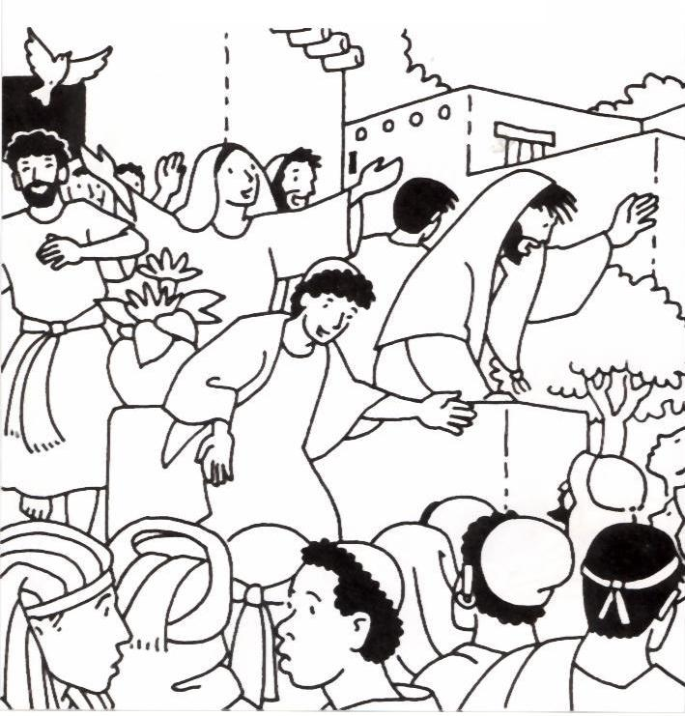
***********************************************
Qualcuno, a Gerusalemme, avrebbe preferito che i discepoli di Gesù, bloccati dalla paura, rimanessero chiusi in casa per non creare scompiglio. Anche oggi tanti vogliono questo dai cristiani. Invece il Signore risorto li spinge nel mondo: «Come il Padre ha mandato me, anche io mando voi». La Chiesa di Pentecoste è una Chiesa che non si rassegna ad essere innocua, troppo “distillata”. È una Chiesa che non esita ad uscire fuori, incontro alla gente, per annunciare il messaggio che le è stato affidato, anche se quel messaggio disturba o inquieta le coscienze, anche se quel messaggio porta, forse, problemi e anche, a volte, ci porta al martirio. Essa nasce una e universale, con un’identità precisa, ma aperta, una Chiesa che abbraccia il mondo ma non lo cattura; lo lascia libero, ma lo abbraccia come il colonnato di questa Piazza: due braccia che si aprono ad accogliere, ma non si richiudono per trattenere. Noi cristiani siamo liberi, e la Chiesa ci vuole liberi!
Ci rivolgiamo alla Vergine Maria, che in quel mattino di Pentecoste era nel Cenacolo, e la Madre era con i figli. In lei la forza dello Spirito Santo ha compiuto davvero “cose grandi”. Lei stessa lo aveva detto. Lei, Madre del Redentore e Madre della Chiesa, ottenga con la sua intercessione una rinnovata effusione dello Spirito di Dio sulla Chiesa e sul mondo.

Vieni, o Spirito creatore,
visita le nostre menti,
riempi della tua grazia
i cuori che hai creato.
O dolce consolatore,
dono del Padre altissimo,
acqua viva, fuoco, amore,
santo crisma dell'anima.
Dito della mano di Dio,
promesso dal Salvatore,
irradia i tuoi sette doni,
suscita in noi la parola.
Sii luce all'intelletto,
fiamma ardente nel cuore;
sana le nostre ferite
col balsamo del tuo amore.
Difendici dal nemico,
reca in dono la pace,
la tua guida invincibile
ci preservi dal male.
Luce d'eterna sapienza,
svelaci il grande mistero
di Dio Padre e del Figlio
uniti in un solo Amore.
Sia gloria a Dio Padre,
al Figlio e allo Spirito Santo
per tutti i secoli dei secoli. AMEN

